**Аннотация к градостроительному проекту «Генеральный план Китайско-Белорусского индустриального парка «Великий камень»**

**(внесение изменений)**

**ВВЕДЕНИЕ**

По соглашению между Правительством Республики Беларусь и Правительством Китайской Народной Республики в целях активизации торгово-экономического и инвестиционного сотрудничества с Китайской Народной Республикой, привлечения отечественных и иностранных инвестиций для организации и развития высокотехнологичных и конкурентоспособных производств в 2012 г. было принято решение о создании Китайско-Белорусского индустриального парка.

Генеральный план Китайско-Белорусского индустриального парка (далее - парк) выполнен на основании задания СЗАО «Компании по развитию индустриального парка» во исполнение Указа Президента Республики Беларусь от 05.06.2012 № 253 о создании Китайско-Белорусского индустриального парка «Великий Камень».

Разработанный в 2013 г. генеральный план прошел санитарно-гигиеническую, экологическую и государственную экспертизы, согласован всеми заинтересованными министерствами и ведомствами и утвержден постановлением Совета Министров от 4 июня 2013 г. № 447.

Первая корректировка генерального плана была осуществлена УП «БЕЛНИИПГРАДОСТРОИТЕЛЬСТВА» по заданию СЗАО «Компании по развитию индустриального парка» в 2016 г. и утверждена постановлением Совета Министров от 27 июля 2017 г. № 559. В настоящее время в связи с истечением времени генеральный план приводится в соответствие.

Необходимостью внесения изменений в рамках настоящей корректировки генерального плана послужило изменение территориальных границ индустриального парка, в которую вошла территория Национального аэропорта «Минск». Также при разработке необходимо было учесть концептуальные решения компании «Royal Haskoning DHV» (Нидерланды), разработанные в рамках «Архитектурно-градостроительной концепции второй очереди освоения территории Китайско-Белорусского индустриального парка «Великий камень». Данная концепция в основном затронула центральную зону индустриального парка и включила в себя территории следующих планировочных районов по генеральному плану: 1А, 2 и частично район 4. В соответствии с решениями концепции изменилась трассировка одной из главных улиц индустриального парка – Минского проспекта, а также часть второстепенных улиц, кроме того, изменения затронули центральную зону парка в части функционального зонирования территории. Изменения также коснулись численности населения и инженерных нагрузок. В целом планировочная структура индустриального парка осталась без изменений.

В настоящем проекте представлено проектное решение генерального плана индустриального парка с основными планировочными решениями и функциональным зонированием. При разработке генерального плана были определены социально-экономические параметры развития парка, уточнены границы и площадь территории, проработаны архитектурно-планировочная организация и функциональное зонирование территории, инженерно-транспортная инфраструктура, мероприятия по охране окружающей среды и защиты населения в чрезвычайных ситуациях.

Территория парка разделена на 5 расчетно-планировочных районов, связанных с этапами освоения. При разработке проекта была сохранена «рамочная» концепция освоения парка, предложенная китайской стороной.

Границы функциональных зон, установленные в генеральном плане, могут быть уточнены при разработке градостроительных проектов детального планирования.

**Стратегия развития планировочной структуры**

Основу планировочной структуры парка составляют как природные, так и урбанистические элементы.

Природная ось – это природный комплекс р. Волма и Петровичского водохранилища, отсекающий юго-западную часть территории парка, и система специальных зеленых насаждений.

Урбанистическая часть структуры – это система дорог, магистральных улиц и планировочных узлов.

Система дорог включает автодорогу М-1/Е 30 Москва – Минск – Брест – Берлин, пересекающую парк с севера на юго-запад. Это главная транспортная артерия Республики Беларусь. С неё осуществляется обслуживание парка автомобильным транспортом.

Сеть магистральных улиц играет важную роль в планировочной системе парка. В генеральном плане предусмотрены две магистральные улицы, пересекающие всю территорию с севера на юго-восток – Минский проспект и Пекинский проспект. Они имеют выход на дорогу Р-69 и имеют разное функциональное значение.

Минский проспект пересекает такие функциональные зоны как жилая, общественная, учебных и научно-исследовательских учреждений и предназначена для пропуска общественного, легкового и обслуживающего транспорта.

Пекинский проспект пересекает территории производственной зоны и предназначена в основном для грузового движения. Перпендикулярно к ним проложен ряд магистральных улиц, имеющих выход на автодороги.

Улица Проектируемая № 3 пересекает парк в северной части в широтном направлении. Она имеет выход на автодорогу, обеспечивающую связь со столицей.

Улица Проектируемая № 4 пересекает центральную часть территории парка с запада на восток и в планировочной структуре имеет важное значение. Она играет роль основного въезда в парк и, являясь основной улицей, будет распределять транспортные потоки по его территории после полного освоения парка. Кроме того, вдоль нее зарезервирована трасса скоростного трамвая, как еще одна связь с Минском. Улица имеет выход на дорогу Р-69.

Поперечные магистральные улицы Проектируемая №5 и №6 дополняют систему и обеспечат выход на автодорогу М-1/Е 30.

Эта система связывает все функциональные зоны между собой внутренним общественным транспортом.

Планировочные узлы сформированы общественными зонами для размещения объектов культурно-бытового обслуживания на пересечении магистральных улиц. Это зоны для строительства торговых центров, центров досуга, бизнес-центров, гостиничного и ресторанного бизнеса и других объектов как эпизодического, так и повседневного обслуживания. В производственных зонах - это места размещения административных центров, предприятий общественного питания и других объектов, обслуживающих производственную зону.

Природный комплекс р. Волмы и Петровичского водохранилища – основа организации парковой зоны, предназначенной для отдыха не только населения парка, но и жителей г. Минска, Минского и Смолевичского районов.

Межкаркасные территории занимают как производственные (промышленные, логистические, инженерных сооружений), так и непроизводственные (жилые, общественные, курортно-рекреационные и другие) зоны. Жилые зоны приближены к местам размещения объектов культурно-бытового обслуживания.

Вся территория парка разделена на 5 расчетно-планировочных районов:

планировочный район № 1, 1А – площадки первоочередного освоения;

планировочный район № 2 – площадка центральной части ;

планировочный район № 3 – северная часть ;

планировочный район № 4 – юго-западная часть;

планировочный район № 5 – западная часть;

**Стратегия развития жилых территорий**

В генеральном плане приняты 4 типа жилой застройки:

усадебная застройка;

многоквартирная застройка;

усадебная застройка существующих населенных пунктов;

дачная застройка (участки садоводческих товариществ).

Участки многоквартирной застройки расположены вдоль главной планировочной оси – магистральной улицы, приближены к общественным центрам и рекреационной зоне, что обеспечивает удобную пешеходную и транспортную доступность до объектов обслуживания. Связь с местами приложения труда – пешеходная, велосипедная, общественным транспортом.

Для размещения усадебной застройки определены участки в юго–западной части парка в районе д. Березовая Гора.

Существующие населенные пункты и садоводческие товарищества в соответствии с Указом Президента Республики Беларусь от 05.06.2012 № 253 «О создании Китайско-Белорусского индустриального парка «Великий камень» (в редакции от 12.05.2017 № 166) не подлежат сносу.

**Стратегия развития территорий общественной застройки**

Зоны общественной застройки концентрируются в планировочных узлах и определяют объемно-пространственное решение общественных центров парка. Места размещения разных типов общественных объектов являются ориентировочными и могут меняться местами в зависимости от потребности.

Учреждения культурно-бытового обслуживания повседневного спроса могут размещаться как в общественных центрах, так и в жилой застройке. Размещаясь вдоль магистральных улиц, они помогут разнообразить застройку и создать архитектурный образ улиц.

Общественные центры имеют определенную специализацию и подразделяются по преимущественному значению размещаемых объектов.

Во втором планировочном районе расположен главный административный центр парка.

Общественный центр на главном въезде на территорию парка по ул. Проектируемая №4 играет роль визитной карточки парка.

Центр отдыха и развлечений расположен в планировочном районе № 1А. Центр рекреационной зоны и жилого района расположен во втором планировочном районе.

На въезде со стороны автодороги М-1/Е 30 расположена общественная зона, призванная рекламировать услуги рекреационного центра.

Общественные центры в промышленной зоне выделены для размещения административных и служебных зданий резидентов парка.

Зоны медицинских учреждений расположены в планировочном районе №2.

Большие территории занимает зона учебных и научно-исследовательских заведений, которая расположена в планировочном образовании №2.

Зона общественной застройки имеет подробное зонирование с указанием мест размещения специализированных объектов:

- зона многофункционального культурно-развлекательного и торгово-коммерческого назначения;

- зона торгового и административного назначения;

- зона учреждений здравоохранения;

- зона для бизнес-проектов (коммерческих объектов);

- зона учебных и научно-исследовательских учреждений;

- зона развлекательных и оздоровительно-спортивных объектов.

**Стратегия развития производственных территорий**

Производственная зона подразделяется на промышленную и зону логистики и хранения.

В генеральном плане в промышленной зоне выделены зоны размещения высокотехнологичных предприятий и предприятий комплексного производства.

Производственная зона в северной части парка предназначена для размещения высокотехнологичных предприятий. Ведущими направлениями в этой области являются электронно-информационная промышленность, авиационная промышленность, предприятия по разработке новых технологий и материалов, биотехнологий, фармацевтики, нанотехнологий и предприятия по разработке и внедрению технологий и оборудования по охране окружающей среды.

Производственная зона, вытянутая параллельно взлетно-посадочной полосы Национального аэропорта «Минск» предназначена для размещения предприятий комплексного производства таких ведущих отраслей промышленности как передовая обрабатывающая промышленность и машиностроение. В этой же зоне предполагается развитие аутсорсинговых услуг.

В планировании производственной зоны важное значение приобретает логистика и связанные с ней промышленности. Для развития зоны логистики и хранения определены два участка. Участок в северной части парка вдоль автодороги М-2 предназначен для обслуживания авиаперевозок и автоперевозок. Участок в южной части предназначен для обслуживания перевозок железнодорожным транспортом.

**Стратегия развития ландшафтно-рекреационных территорий**

Стратегия развития системы озелененных территорий предусматривает комплексное сбалансированное развитие озелененных территорий, обеспечивающих природные и экологические условия устойчивого развития парка, и основывается на особенностях «природного базиса» территории.

Основной задачей формирования устойчивого природно-ландшафтного комплекса парка является наращивание санирующего потенциала осваиваемых территорий в результате:

формирования «зеленого коридора» (основной зеленой оси) на основе природных комплексов р. Волма и Петровичского водохранилища, соединяющего между собой особо охраняемые природные территории парка и прилегающие природные комплексы;

повышения экологической стабильности природного комплекса парка в результате пространственно-планировочного объединения всех озелененных территорий и водных объектов, выполняющих природоохранные, санирующие, санитарно-защитные и рекреационные функции с основной зеленой осью;

защиты природно-экологического каркаса с параметрами особо охраняемых природных территорий заказников «Волмянский» и «Маяк», водоохранных зон р. Волма и Петровичского водохранилища за счет ограничения размещения производственного и жилищно-гражданского строительства;

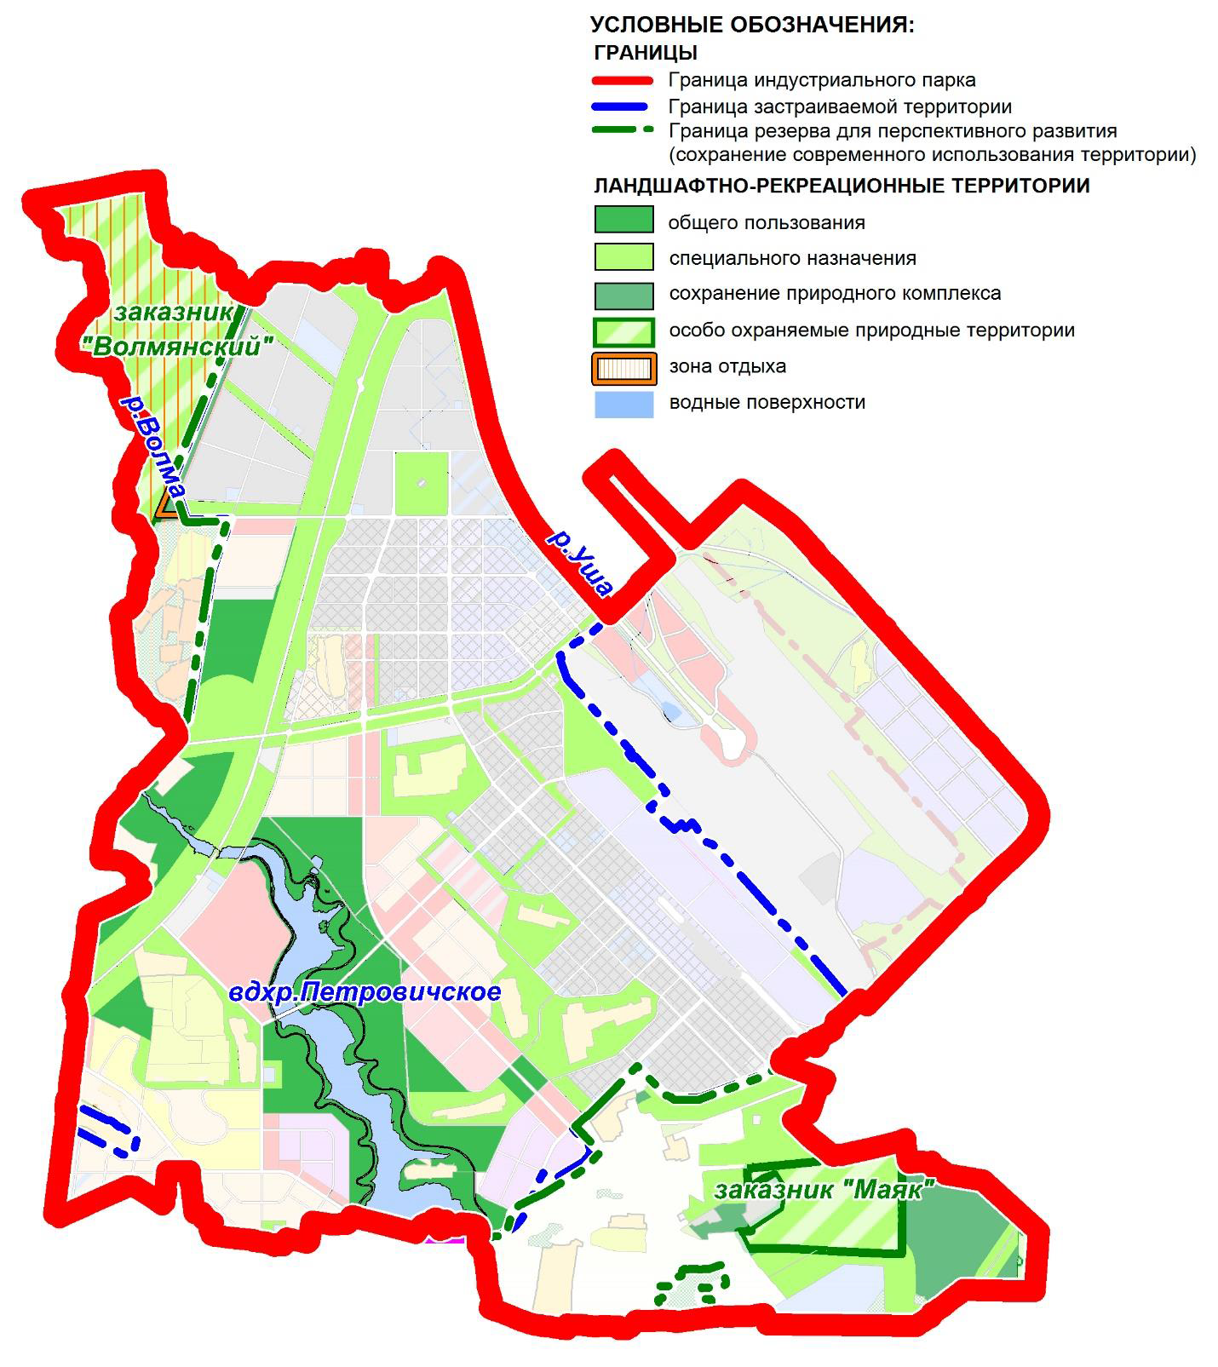

установления приоритета экологических (природоохранных, средозащитных и оздоровительных) функций природных озелененных территорий при всех видах их использования;

предотвращение раздробления и измельчения островных местообитаний в результате формирования «зеленого коридора», формируемого на основе озелененных территорий, приуроченных к Петровичскому водохранилищу и соединяющего между собой ООПТ и прилегающие к парку территории природных комплексов.

Комплексное сбалансированное развитие озелененных территорий предусматривает:

создание целостной системы озелененных территорий на основе природных и озелененных ландшафтов долинных комплексов р. Волма, городских лесопарков, парков, скверов и других малых элементов озеленения застройки;

определение приоритета развития озелененных территорий парка на территориях долинных комплексов р. Волма и вдоль Петровичского водохранилища;

выделение в составе озелененных территорий крупных зеленых массивов, обеспечивающих высокий уровень экологической устойчивости;

удовлетворение потребности населения и работающих парка в специализированных озелененных объектах за счет создания многофункциональных парков;

размещение разрешенных видов нового строительства в границах озелененных территориях в соответствии с принципом максимальной локализации активных функций;

организацию процесса управления развитием озелененных территорий в соответствии с установленным настоящим генеральным планом функциональным зонированием и регламентами. В соответствии с п.6.6 Дополнения к заданию на проектирование сохраняется функциональное зонирование и типологию территориальных зон, принятые в разработанном генеральном плане парка в 2016 г. [1]. Озелененные территории выделены в 3 типа ландшафтно-рекреационных зон (ЛР – озелененные территории насаждений общего пользования; ЛРсп – озелененные территории насаждений специального назначения; ЛРпр – территории сохранения и охраны природных комплексов) и 11 подтипов формирующих их участков.

Уровень средней обеспеченности озелененными территориями общего пользования на расчетный срок принят не менее 21 м2 на одного человека, ограниченного пользования ‑ не менее 3 м2 на одного работающего в производственной и коммунальной застройке. Обеспечение процента озелененности на территориях общественной застройки в пределах от 25 % до 75 % в зависимости от назначения использования земельных участков.

В соответствии с решениями Генерального плана общая озелененность территории к расчетному сроку составит 36,6% (без учета площади водных объектов и территорий, для которых не предусмотрено функциональное зонирование, в том числе аэропорта). Настоящим Генеральным планом предусматривается соблюдение необходимого уровня озелененности для застроенной части не менее 40%.

**Стратегия развития транспортной инфраструктуры**

Генеральным планом предусмотрены следующие мероприятия по развитию транспортных коммуникаций.

Автомобильный транспорт.

На 2-м этапе при полном освоении территории индустриального парка предусмотрены следующие мероприятия:

строительство республиканской автомобильной дороги 2-й категории (продолжение ул. Ваупшасова);

реконструкция автомобильной дороги Р-69 Смолевичи – Смиловичи – Правдинск – Шацк для организации пассажирских перевозок общественным и индивидуальным транспортом на связи индустриального парка с городом-спутником г. Минска Смолевичи с обходом д. Драчково;

устройство развязок в разных уровнях на всех пересечениях магистральных улиц парка с магистральными автомобильными дорогами.

Железнодорожный транспорт.

В целях развития транспортного сообщения между г. Минском и Национальным аэропортом «Минск» в соответствии с Указом Президента Республики Беларусь от 29.04.2021 № 165 осуществляется разработка проектной документации инвестиционного проекта по организации скоростного пассажирского железнодорожного сообщения Минск – Городище – Китайско-Белорусский индустриальный парк «Великий камень» – Национальный аэропорт «Минск», которым предусмотрено устройства новых остановочных пунктов «Великий камень» и Национальный аэропорт «Минск».

Размещение железнодорожного остановочного пункта «Великий камень» планируется выполнить на 1-м этапе в увязке с планируемым развитием транспортно-пересадочного узла на территории Китайско-Белорусского индустриального парка «Великий камень».

**Охрана окружающей среды**

Градостроительное освоение территории под строительство парка позиционируется как строительство «экологически умного города» (экогорода). Приоритетность экологической составляющей поддерживает основные направления экологической политики страны, определенные Национальной стратегией устойчивого социально-экономического развития Республики Беларусь на период до 2030 г., одобренной протоколом заседания Президиума Совета Министров Республики Беларусь (протокол от 2 мая 2017 г. № 10) и «Стратегией в области охраны окружающей среды Республики Беларусь на период до 2025 года», одобренной решением коллегии Министерства природных ресурсов и охраны окружающей среды Республики Беларусь от 28.01.2011 г. № 8-Р.

Устойчивое развитие парка должно обеспечить населению, проживающему на его территории, а также на сопредельных территориях, безопасность и высокое качество жизни при сохранении природной среды, ресурсов и экологического равновесия всей экономической и общественной деятельности населения.

Основными задачами настоящего генерального плана в области охраны окружающей среды являются:

обеспечение благоприятной окружающей среды;

минимизация вредного воздействия на окружающую среду хозяйственной и иной деятельности;

обеспечение рационального (устойчивого) использования природных ресурсов.

Планировочная организация парка выполнена с учетом природных и социально-экономических особенностей исследуемой территории, в том числе режима охраны и использования особо охраняемых природных территорий, природных территорий, подлежащих специальной охране.

В основу решений настоящего генерального плана заложены следующие основные принципы охраны окружающей среды:

обеспечение благоприятных условий для жизни и санитарно-эпидемиологического благополучия населения;

приоритетность мер по предотвращению возникновения проблемных экологических ситуаций над устранением их последствий;

охрана, рациональное (устойчивое) использование природных ресурсов и их воспроизводство как необходимые условия обеспечения благоприятной окружающей среды и экологической безопасности;

приоритет сохранения уникальных и редких природных ландшафтов, и природных комплексов;

допустимость воздействия хозяйственной и иной деятельности на природную среду с учетом требований в области охраны окружающей среды.

**Основные технико-экономические показатели генерального плана**

|  |  |  |
| --- | --- | --- |
| Показатели | Единица  изм. | Генеральный план |
| Численность населения | тыс. чел. | 105,0 |
| Численность занятого населения | тыс. чел. | 61,3 |
| Численность работающих | чел. | 28,5 |
| Плотность населения | чел./га | 9 |
| **Площадь в границах** КБИП | га/% | 11761,0/100 |
| В том числе в границах застраиваемых территорий | га/% | 7204,06/61,3 |
| Из них новое строительство: | га/% | 6426,31/54,6 |
| жилая зона | га/% | 617,93/5,3 |
| Общественная зона в том числе: | га/% | 639,70/5,4 |
| *многофункциональный торгово-коммерческий комплекс с парковой зоной* | га/% | 150,38/1,3 |
| *общественно-жилая* | га/% | 17,37/0,1 |
| Производственная зона в том числе: | га/% | 2048,58/17,4 |
| *научно-технологических объектов и опытно-конструкторских производств* | га/% | 49,00/0,4 |
| Ландшафтно-рекреационная зона | га/% | 2193,07/18,6 |
| *в том числе общего пользования* | га/% | 755,32/6,4 |
| Территория транспортных коммуникаций и объектов | га/% | 821,18/7,0 |
| Инженерных сооружений и объектов | га/% | 106,16/0,9 |
| Сохраняемые (населенные пункты, дачи, водохранилище) | га/% | 746,67/6,3 |
| Прочие | га/% | 30,77/0,3 |
| Общая территория в расчете на одного жителя | кв.м/чел | 1120 |
| Общее количество жилищного фонда, в том числе: | тыс.кв.м общ.пл./  тыс.кв-р /тыс.домов | 3228,0  48,119 |
| - усадебного типа | тыс.кв.м  общ. пл./  тыс.кв-р /тыс.домов | 175,0  1,126 |
| - среднеэтажного многоквартирного типа  (4-5 эт.) | тыс.кв.м общ.пл./  тыс.кв-р | 558,0  8,606 |
| - многоэтажного многоквартирного типа  (6 -9 эт.) | тыс.кв.м общ.пл./  тыс.кв-р | 1619,0  24,908 |
| - многоквартирного типа повышенной этажности (выше 10 этажей) | тыс.кв.м общ.пл./  тыс.кв-р | 876,0  13,479 |
| Объемы нового жилищного строительства | тыс.кв.м  общ. пл./  тыс.кв-р /тыс.домов | 3019,0  44,917 |
| Средняя обеспеченность населения  жилищным фондом | тыс.кв.м  общ. пл./  тыс.кв-р /тыс.домов | 30 |
| Средняя плотность жилищного фонда в том числе: | кв.м/га | 5224 |
| - усадебного | кв.м/га | 1335 |
| - многоквартирного | кв.м/га | 6275 |
| Учреждения дошкольного образования | тыс.мест  мест/тыс.жит. | 7,35  69 |
| Учреждения общего среднего образования | тыс.мест  мест/тыс.жит. | 17,85  170 |
| Поликлиники | тыс. посещ./см.  посещ./см./ тыс.жит. | 2,10  20 |
| Больницы | коек/коек/тыс.жит. | 840  8 |
| Аптеки | объект  об-т/тыс.жит. | 52  0,5 |
| Клубные, досугово-развлекательные объекты | тыс.мест  мест/тыс.жит. | 2,1  20 |
| Библиотеки | тыс.томов  тыс.томов/  тыс.жит. | 420,0  4,0 |
| Кинотеатры | тыс.мест  мест/тыс.жит. | 2,1  20 |
| Объекты торговли | тыс.кв.м торг.пл.  кв.м/тыс.жит. | 63,0  600 |
| Объекты общественного питания | тыс.мест  мест /тыс.жит. | 2,31  22 |
| Гостиницы | тыс.мест  мест/тыс.жит. | 0,525  5 |
| Объекты связи | об-т  об-т/тыс.жит. | 12  0,11 |
| Протяженность улиц с транспортным значением | км | 168,86 |
| Протяженность магистральных улиц | км | 63,42 |
| Плотность улиц с транспортным значением | км/кв.км | 1,44 |
| Плотность магистральных улиц | км/кв.км | 0,54 |
| Протяженность сети общественного транспорта | км | 104,92 |
| Плотность транспортной сети | км/кв.км | 0,89 |
| Мосты ,пересечения в разных уровнях (путепроводы, развязки) | ед | 10 |
| Водопотребление, | тыс.м3/сут | 98 |
| в том числе водопотребление (питьевое) |  | 67 |
| Водоотведение | тыс.м3/сут | 55 |
| Теплопотребление | МВт | 1266 |
| Потребление газа (при максимальном использовании для нужд пищеприготовления и теплоснабжения), | млн.м3/год | 534 |
| Потребление газа (при максимальном использовании электрической энергии для нужд теплоснабжения жилой/общ и пром застройки) | млн.м3/год | 175÷190 |
| Электрическая нагрузка (при максимальном использовании природного газа для нужд теплоснабжения жилой/общ и пром. застройки) |  | 318 |
| Электрическая нагрузка (при максимальном использовании электроэнергии для нужд теплоснабжения жилой/общ и пром.застройки) | МВт | 1218 |
| Емкость телефонной сети, в т. ч. | тыс.номеров/  портов | 213 |
| Коммунальные отходы | тыс.т/год | 37,5 |
| Территория, требующая инженерной подготовки | га | 300 |

1. Утвержден Постановлением Совета Министров № 27 июля 2017 г. N 559.